МИНИСТЕРСТВО ЦИФРОВОГО РАЗВИТИЯ, СВЯЗИ И МАССОВЫХ КОММУНИКАЦИЙ РОССИЙСКОЙ ФЕДЕРАЦИИ
Ордена Трудового Красного Знамени федеральное государственное
Бюджетное образовательное учреждение высшего образования

МОСКОВСКИЙ ТЕХНИЧЕСКИЙ УНИВЕРСИТЕТ СВЯЗИ И

ИНФОРМАТИКИ

Кафедра «Программная инженерия»

Лабораторная работа № 2
по дисциплине «Введение в информационные технологии»
по теме: «Основы выборки SQL»

Выполнил студент группы:
БВТ2504
Гапеев Алексей Денисович
Проверил: Харрасов К.Р.

Москва 2026
Оглавление
Цель и задачи работы: 3
Цель работы: изучить основы выборки SQL 3
Задачи: 3
Выполнение 4
1. Операции группировки и сортировки 4
2. Группировка таблиц «Сотрудник» и «Магазин» 5
3. Вывод для каждого магазина название, количество сотрудников и среднюю зарплату. Сортировка по средней зарплате по убыванию. 7
4. Магазины, где средняя зарплата выше 50000. Вывести название магазина и среднюю зарплату 8
Вывод 9

Цель и задачи работы:

Цель работы: изучить основы выборки SQL

Задачи:
- К таблицам напишите запросы операциями группировки и сортировки. Также реализуйте запросы с использованием агрегатных функций для таблицы “Сотрудник”.
- Сформируйте запрос, который выводит список сотрудников с указанием названия магазина, должности и зарплаты. Результат отсортировать по названию магазина, затем по зарплате по убыванию.
- Составьте запрос, который выводит для каждого магазина: название магазина, количество сотрудников, среднюю зарплату. Результат отсортировать по средней зарплате по убыванию.
- Найдите магазины, где средняя зарплата сотрудников выше 50 000. Выведите название магазина и среднюю зарплату.
Выполнение
- Операции группировки и сортировки

select shop.name, product.name, product.price
from shop, product
where shop.name = 'Дикси'
group by shop.name, product.name
order by product.price
Таблица 1: Группировка и сортировка
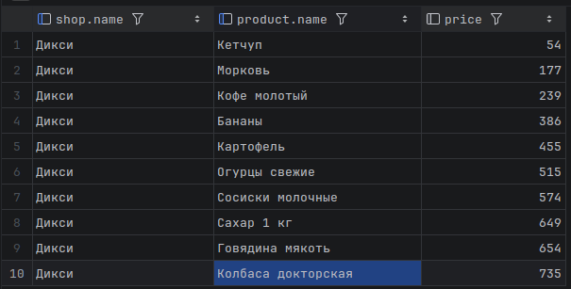Рисунок 1: Вывод запроса группировки и сортировки
SELECT worker.shop_id , CAST(AVG(worker.salary) AS INTEGER) AS avg_worker_salary FROM worker
-- CAST AS INTEGER - перевод в целочисленный тип данных без округления
GROUP BY shop_id
Таблица 2: Запрос к таблице "Сотрудник"
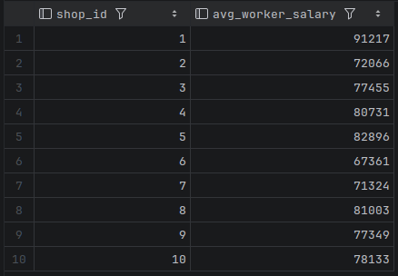Рисунок 2: Результат выполненного запроса к таблице "Сотрудник"

- Группировка таблиц «Сотрудник» и «Магазин»
SELECT worker.name AS worker_name, worker.salary AS salary, worker.position AS position, shop.name AS shop_name from worker
join shop on worker.shop_id = shop.id
-- ORDER BY shop_name
ORDER BY salary ASC -- ASC не обязательно, сортировка происходит по умолчанию по -- возрастанию
Таблица 3: Группировка и сортировка
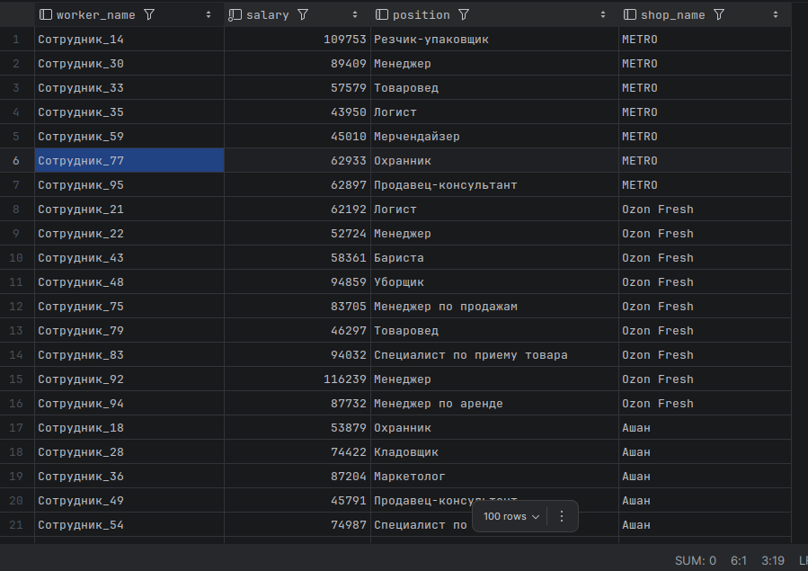Рисунок 3: Результат выполнения запроса при сортировке по названию магазина
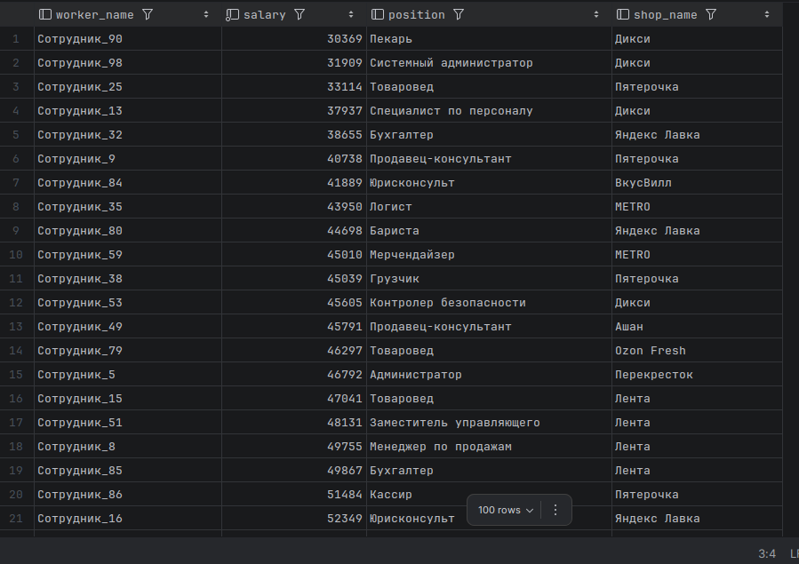Рисунок 4: Результат выполнения запроса при сортировке по зарплате
- Вывод для каждого магазина название, количество сотрудников и среднюю зарплату. Сортировка по средней зарплате по убыванию.
select shop.name, shop.balance, CAST(avg(worker.salary) AS INT) AS avg_worker_salary from shop
join worker on worker.shop_id = shop.id
group by shop.name
order by avg_worker_salary DESC
Таблица 4: Запрос на сортировку по средней зарплате сотрудника
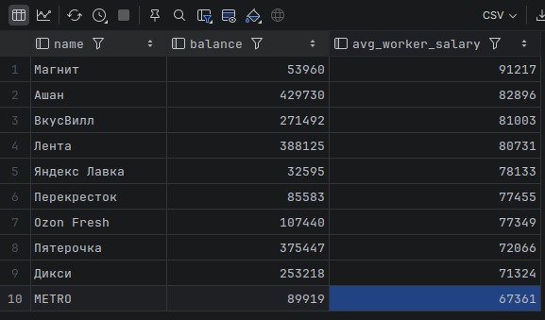Рисунок 5: Результат выполнения запроса
- Магазины, где средняя зарплата выше 50000. Вывести название магазина и среднюю зарплату
select shop.name, CAST(avg(worker.salary) AS INT) AS avg_worker_salary from shop
join worker on worker.shop_id = shop.id
group by shop.name
having avg_worker_salary > 50000
Таблица 5: Запрос на среднюю зарплату
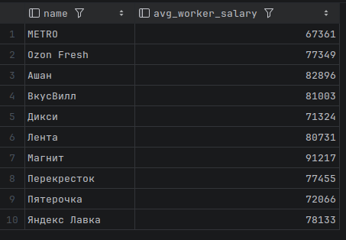Рисунок 6: Результат выполнения запроса

Вывод
В ходе лабораторной работы были освоены способы выборки SQL: группировка, сортировка, объединение таблиц с данными.

